修改yuv至continuous mode
有几个地方要改：
第一，config->captureRawInMode = AVSERVER_CAPTURE_RAW_IN_MODE_ISIF_IN;
修改drv_ipipe.c如下：
gDRV_ipipeObj.ipipeifInSrcConfig.isifInType = CSL_IPIPEIF_ISIF_INPUT_TYPE_RAW;
改成:
gDRV_ipipeObj.ipipeifInSrcConfig.isifInType = CSL_IPIPEIF_ISIF_INPUT_TYPE_YUV;

还有一个地方要改:
IPIPEIF CFG2里面有两个yuv16相关的位，ipnc的代码只改了yuv8那位，yuv16那位也要改过来才行:
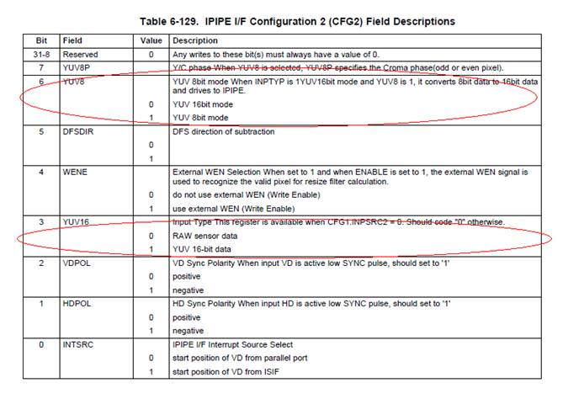
对上面的这点，要注意检查代码中yuvConvertEnable的定义和实际情况是否一致

如果有黑边，调一下csl_rszCommon.c 文件中的如下函数：
